**ÚČETNÍ UZÁVĚRKA**

Uzávěrka x závěrka

* Uzávěrka = ……………………..
* Závěrka = sestavení výkazů

Účetní uzávěrka

* Inventarizace
* Zaúčtování ………………………………………………………
* Zjištění hospodářského výsledku před zdaněním
* Výpočet a zaúčtování daňové povinnosti
* Převod obratů, příp. KS na účty Účet zisku a ztráty a Konečný účet rozvažný
* Předchází **………………………………………..** a sestavení závěrky
* Cílem / výstupem je uzavření účtu/účtů
* Získání korektních
  + ……………………………………………….
  + toků / obratů výsledkové účty
* Metodické nástroje
  + **Předvaha**
  + **Inventarizace**
* Nejčastěji je skutečně vykonána po rozvahovém dni

Uzavření aktivních účtů

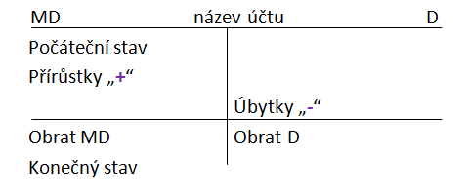

Uzavření pasivních účtů (vlastního kapitálu a závazků)

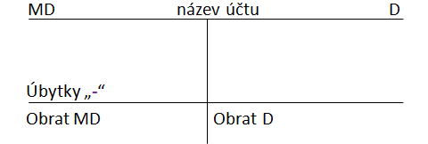

Nákladové účty

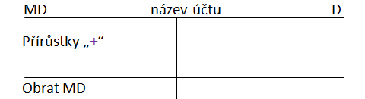

Výnosové účty

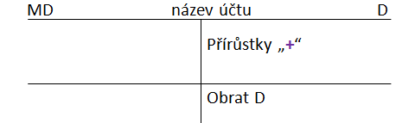

* KS **aktivních** účtů se převádí na stranu MD účtu: Konečný účet rozvažný
* KS **pasivních** účtů se převádí na stranu D účtu Konečný účet rozvažný
* Obraty **nákladových** účtů se převádí na stranu MD účtu: Účet zisku a ztráty
* Obraty **výnosových** účtů se převádí na stranu D účtu: Účet zisku a ztráty

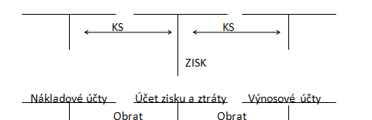

Předvaha

* Nejpoužívanější přehled při práci s účetními informacemi
* Zobrazuje účetní položky (dle účtového rozvrhu) ve struktuře
  + PZ (S)
  + Obrat MD
  + Obrat D
  + KZ (S) / souhrn obratu



* U uzávěrky slouží k
  + Získání předběžné informace o stavech a tocích
  + Porovnání se stavy a toky cílovými
  + Ověření dosažení cílových hodnot

Inventura x inventarizace

* **Inventura** = zjištění skutečného stavu majetku a závazků
* **Inventarizace** – porovnání skutečného stavu se stavem účetní
* Způsoby inventarizace
  + Fyzická (hmotná aktiva)
  + Dokladová (nehmotná aktiva, finanční aktiva)
  + Početní (kurzové rozdíly, současná hodnota, rezervy)

Zachycení inventarizačních rozdílů

|  |  |
| --- | --- |
| **Majetek / závazek** | **Zachycení inventarizačního rozdílu** |
| **Zásoby (materiál, zboží) – manko do normy** | Jako vyskladnění zásoby do skupiny spotřebované nákupy |
| **Zásoby (materiál, zboží) – manko nad normu** | Jako vyskladnění zásoby do skupiny jiné provozní náklady |
| **Zásoby (materiál, zboží) – přebytek** | Jako naskladnění zásoby do skupiny jiné provozní výnosy |
| **Schodek v pokladně, na ceninách** | Jako finanční náklad a snížení hotovosti nebo cenin |
| **Přebytek v pokladně, na ceninách** | Jako finanční výnos a zvýšení hotovosti nebo cenin |

*Účetní zachycení inventarizačních rozdílů u zásob*

Manko do normy = přirozené úbytky hmotnosti, objemu zásob, kterým nelze zabránit.

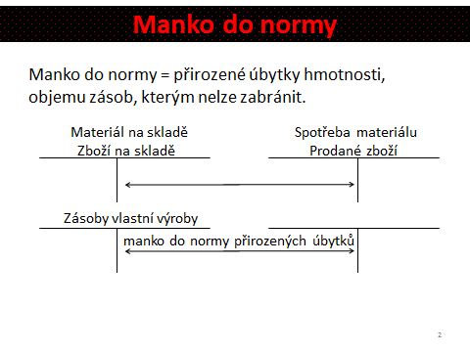

Manko (nad normu)

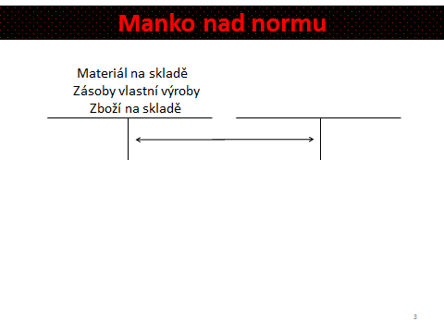

Přebytek

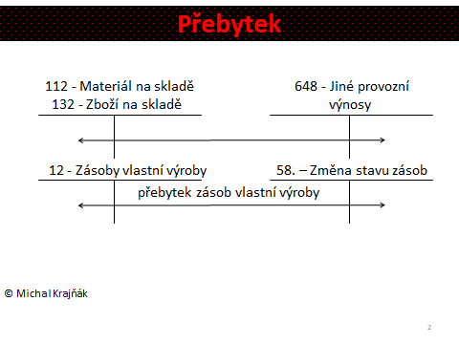

**Příklad 1 – Inventarizace u zásob**

Zaúčtujte níže uvedené inventarizační rozdíly ve společnosti Cukrárna U Mlsouna, a. s. Účetní jednotka je **neplátcem DPH**, o zásobách účtuje **způsobem A**.

|  |  |  |  |  |
| --- | --- | --- | --- | --- |
| 1. | Inventarizace ve skladě výrobků:   1. ID – manko do normy u zákusků 2. ID – manko nad normu u zákusů 3. ID – přebytek dortů | 1 000  10 000  2 000 |  |  |
| 2. | Inventarizace ve skladu zboží:   1. ID – manko do normy u bonboniér 2. ID – manko nad normu u bonboniér 3. ID – přebytek lízátek | 500  2 000  1 000 |  |  |
| 3. | Inventarizace ve skladu materiálu:   1. ID – manko do normy u mouky 2. ID – manko nad normu u mouky 3. ID – přebytek zásoby mléka | 400  100  20 |  |  |

**ÚČETNÍ ZÁVĚRKA** (dle českých účetních předpisů)

*dle IFRS – viz soubor samostudium 1*

* **Účetní závěrku** tvoří:
  + Rozvaha
  + Výkaz zisku a ztráty
  + Příloha
  + …………………………………………………….
  + **Přehled o změnách vlastního kapitálu** (povinný pro obchodní společnosti, pokud nejsou malou nebo mikro ÚJ)

I. Rozvaha

* Informuje o
  + Finanční skladbě aktiv
  + Likviditě
  + Finanční struktuře
  + Struktuře vlastního kapitálu
* **Bilanční rovnice**: A = VK + Z (P)

Struktura rozvahy (2023)

|  |  |  |  |  |
| --- | --- | --- | --- | --- |
| **AKTIVA** | **Běžné účetní období** | | | **Minulé účetní období** |
| **Brutto** | **Korekce** | **Netto** |
| Pohledávky za upsaný základní kapitál |  |  |  |  |
| Dlouhodobý majetek   * hmotný * nehmotný * Finanční |  |  |  |  |
| Oběžná aktiva   * Zásoby * Pohledávky * Krátkodobý fin. majetek * Peněžní prostředky |  |  |  |  |
| Časové rozlišení |  |  |  |  |

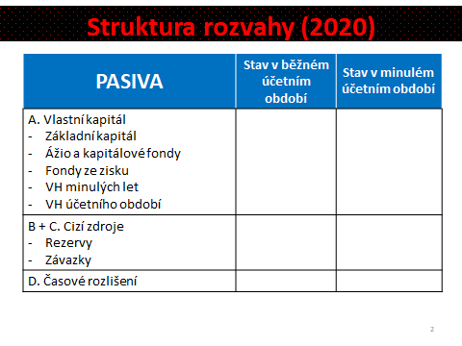

II. Výkaz zisku a ztráty (výsledovka)

* Rozvádí podrobně položku vlastního kapitálu – výsledek hospodaření za běžné účetní období
* Informuje o finanční výkonnosti z pohledu provozní, finanční činnosti
* Poměřuje výnosy a náklady
* Agreguje výnosy a náklady
* Strukturuje výnosy a náklady
* Podává informaci o měření výkonnosti účetní entity (jednotky) – podpora rozhodování
  + Celkově - výsledek hospodaření
  + Desagregovaně – Marže, provozní VH, Finanční VH

Výkaz zisku a ztráty (druhové členění, dle podmínek roku 2023)

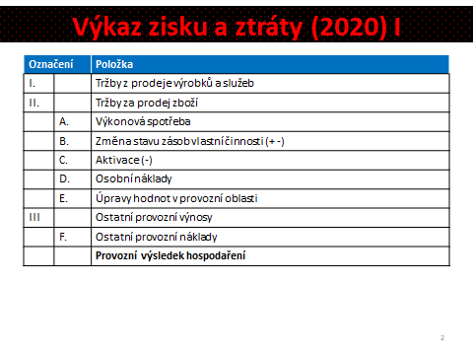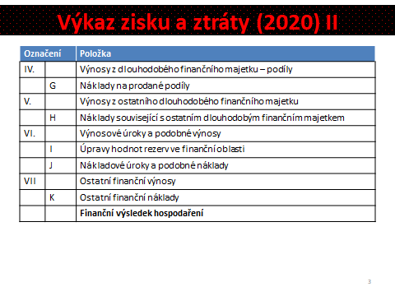

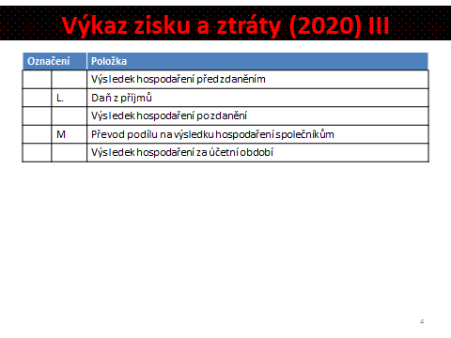

III. Cash-flow **(viz soubor samostudium 2)**

IV. Výkaz o změnách vlastního kapitálu

* Informuje o příčinách zvýšení či snížení jednotlivých složek vlastního kapitálu
* Snaha zobrazit změny VK vlivem nevýsledkových operací (vklady, výběry)
* Důsledek globalizace kapitálových trhů (firma = zboží, nákup, prodej)
* Struktura pouze doporučená, nikoli standardizovaná
  + Požadavek na vypovídací schopnost, nikoli na formu

V. Příloha

* Je nedílnou součástí účetní závěrky
* **Obsahuje**:
  + všeobecné údaje o účetní jednotce,
  + informace o použitých účetních metodách, zásadách, způsobech oceňování, způsobech odepisování;
  + doplňující informace k položkám rozvahy a výsledovky,
  + přehled o peněžních tocích,
  + přehled o změnách vlastního kapitálu

**OPAKOVACÍ PŘÍKLADY A**

**Příklad 1 – Rozvaha, výkaz zisku a ztráty (výsledovka), cash-flow – SLUŽBY**

Ve společnosti Travel, k. s. nastaly během účetního období níže uvedené účetní případy. Doplňte chybějící částky a zaúčtujte, sestavte výkaz rozvahy, výsledovky a cash-flow. Účetní jednotka je **neplátcem DPH**, o zásobách účtuje **způsobem A**.

K 1. 1. 2023 má účetní jednotka tyto aktiva a závazky:

Budova 1 000 000 Kč, dopravní prostředky (HMV) 2 400 000 Kč, peníze v pokladně 150 000 Kč, závazky vůči dodavatelům (z obchodních vztahů) 140 000 Kč, pohledávky z obchodních vztahů 141 000 Kč, zásoby materiálu 9 000 Kč, peníze na bankovním účtu 240 000 Kč, základní kapitál ?

|  |  |  |  |  |  |
| --- | --- | --- | --- | --- | --- |
| Rozvaha …………………….. k 1. 1. 2023 v CZK | | | | | |
| *Aktiva* | *Brutto* | *Korekce* | *Netto* |  |  |
|  |  |  |  |  |  |
|  |  |  |  |  |  |
|  |  |  |  |  |  |
|  |  |  |  |  |  |
|  |  |  |  |  |  |
|  |  |  |  |  |  |
|  |  |  |  |  |  |
|  |  |  |  |  |  |
|  |  |  |  |  |  |

|  |  |  |  |  |
| --- | --- | --- | --- | --- |
| 1. | PPD – tržby za poskytnuté služby | 500 000 |  |  |
| 2. | VBÚ – úhrada závazků vůči dodavatelům | 100 000 |  |  |
| 3. | ZVL – hrubé mzdy zaměstnanců | 95 000 |  |  |
| 4. | FAV – za poskytnuté služby | 40 000 |  |  |
| 5. | FAP za spotřebu elektrické energie | 15 000 |  |  |
| 6. | FAP za služby | 40 000 |  |  |
| 7. | VPD – úhrada FAP za spotřebu elektrické energie | 15 000 |  |  |
| 8. | Prodej nepotřebného materiálu   1. Výdejka – vyskladnění materiálu ze skladu 2. VBÚ – prodej materiálu | 1 000  1 000 |  |  |

MD Budova D MD HMV D MD Materiál D

PS 1 000 000 PS 2 400 000 PS 9 000

MD Pohledávky … D MD Bankovní účty D MD Pokladna D

PS 141 000 PS 240 000 PS 150 000

MD ZK D MD Závazky …. D MD D

PS 140 000

MD N – spotřeba en. D MD N-ost. služby D MD N-mzdové nák. D

MD N – prodaný mat. D MD V – tržby za sl. D MD V – tržby z pro… D

Cash-flow

|  |  |  |  |
| --- | --- | --- | --- |
| Náklady Výsledovka ………………... k …….. v Kč Výnosy | | | |
|  |  |  |  |
|  |  |  |  |
|  |  |  |  |
|  |  |  |  |
|  |  |  |  |

|  |  |  |  |  |  |
| --- | --- | --- | --- | --- | --- |
| Rozvaha …………………….. k 31. 12. 2023 v CZK | | | | | |
| *Aktiva* | *Brutto* | *Korekce* | *Netto* |  |  |
|  |  |  |  |  |  |
|  |  |  |  |  |  |
|  |  |  |  |  |  |
|  |  |  |  |  |  |
|  |  |  |  |  |  |
|  |  |  |  |  |  |
|  |  |  |  |  |  |
|  |  |  |  |  |  |
|  |  |  |  |  |  |

**Příklad 2 – Opakovací příklad – VÝROBA**

Účetní jednotka zabývající se výrobou ovocných sirupů vykazuje k 1. 1. 2023 níže uvedené počáteční stavy na účtech. Stanovte částku základního kapitálu a zaúčtujte, používá-li tato účetní jednotka **účelové členění** nákladů.

Sestavte výkazy účetní závěrky a proveďte zhodnocení výsledků účetní jednotky. Účetní jednotka je neplátcem DPH.

|  |  |
| --- | --- |
| Základní kapitál ? Kč | Materiál na skladě 50 000 Kč |
| Bankovní účty (účty PP) 400 000 Kč | Oprávky k HMV 1 000 000 Kč |
| Dluhy z OV 45 000 Kč | HMV 5 000 000 Kč |
| Pohledávky z OV 128 000 Kč | Pokladna 99 000 Kč |
|  | Dlouhodobé úvěry 2 950 000 Kč |

|  |  |  |  |  |
| --- | --- | --- | --- | --- |
|  | | | | |
|  |  |  |  |  |
|  |  |  |  |  |
|  |  |  |  |  |
|  |  |  |  |  |
|  |  |  |  |  |
|  |  |  |  |  |
|  |  |  |  |  |

|  |  |  |  |  |
| --- | --- | --- | --- | --- |
| Číslo | Text | Částka |  |  |
| 1. | FAP za nákup materiálu na výrobu, materiál předán na sklad | 196 000 |  |  |
| 2. | Výdejka – výdej materiálu ze skladu do výroby | 246 000 |  |  |
| 3. | ZVL – mzdy zaměstnanců  Výrobních dělníků  Zaměstnanců správy  Zaměstnanců odbytu | 50 000  15 000  15 000 |  |  |
| 4. | ID – odpis HMV  HMV používaný ve výrobě  HMV používaný na útvaru správy | 95 000  22 000 |  |  |
| 5. | FAP za spotřebu energie  Pro útvar výroby  Pro útvar správy  Pro útvar odbytu | 9 000  1 000  2 000 |  |  |
| 6. | VBÚ + VÚÚ – splátka bankovního úvěru | 20 000 |  |  |
| 7. | PPD – úhrada odběratelské faktury v hotovosti | 8 000 |  |  |
| 8. | Příjemka – převod výrobků na sklad (celkem vyrobeno 20 000 lahví) |  |  |  |
| 9. | Výdejka – vyskladnění ze skladu z důvodu prodeje (vyskladněno 15 000 lahví) |  |  |  |
| 10. | FAV – za prodej výrobků 15 000 lahví, 30 Kč / ks |  |  |  |
| 11. | VBÚ – úhrada odběratelské faktury | 55 000 |  |  |
| 12. | Výdejka – vyskladnění ze skladu z důvodu prodeje (vyskladněno 500 lahví) |  |  |  |
| 13. | PPD – tržba za prodej výrobků v hotovosti | 15 000 |  |  |
| 14. | VBÚ – úhrada faktury za nákup materiálu | 196 000 |  |  |
| 15. | VBÚ + VPD – převod peněz z pokladny na účet | 15 000 |  |  |

MD HMV D MD Oprávky k HMV D MD Materiál D

PS 5 000 000 PS 1 000 000 PS 50 000

MD Pohledávky … D MD B. účty D MD Pokladna D

PS 128 000 PS 400 000 PS 99 000

MD ZK D MD Dluhy z … D MD Dl. úvěry D

PS PS 45 000 PS 2 950 000

MD A – Nedok. výroba D MD Zaměstnanci D MD D

MD D MD D MD V – tržby za výrobky D

MD N-správa D MD N- odbyt D MD N – prodané výr. D

Cash-flow

Výkaz zisku a ztráty

Rozvaha

|  |  |  |  |  |  |
| --- | --- | --- | --- | --- | --- |
| Rozvaha …………………….. k 31. 12. 2023 v CZK | | | | | |
| *Aktiva* | *Brutto* | *Korekce* | *Netto* |  |  |
|  |  |  |  |  |  |
|  |  |  |  |  |  |
|  |  |  |  |  |  |
|  |  |  |  |  |  |
|  |  |  |  |  |  |
|  |  |  |  |  |  |
|  |  |  |  |  |  |
|  |  |  |  |  |  |
|  |  |  |  |  |  |

Zhodnocení účetní jednotky

**Příklad 3 – Obchodní firma**

SHOP, a. s., má k 1. 1. 2023 níže uvedená aktiva a závazky. Dopočítejte základní kapitál společnosti, sestavte zahajovací rozvahu a počáteční účet rozvažný, otevřete jednotlivé účty.

*Zásoba zboží 550 000[1] Kč, osobní automobil 450 000 Kč, nevyplacené mzdy zaměstnancům 150 000 Kč, neuhrazené faktury 200 000 Kč, dlouhodobý bankovní úvěr 120 000 Kč, pozemek 120 000 Kč,budova 1 000 000 Kč, emitované dluhopisy (dlouhodobé) 50 000 Kč, pohledávky za odběrateli 15 000 Kč, emitované akcie 200 000 Kč, zásoba materiálu 85 000 Kč, peníze v hotovosti (v pokladně) 60 000 Kč, peníze u banky 120 000 Kč, základní kapitál ?*

|  |  |  |  |
| --- | --- | --- | --- |
| MD Počáteční účet rozvažný D | | | |
|  |  |  |  |
|  |  |  |  |
|  |  |  |  |
|  |  |  |  |
|  |  |  |  |
|  |  |  |  |
|  |  |  |  |
|  |  |  |  |
|  |  |  |  |
|  |  |  |  |
|  |  |  |  |

Zaúčtujte níže uvedené účetní případy. Zjistěte obraty, resp. konečné stavy na účtech, zjistěte hospodářský výsledek účetní jednotky, sestavte výkaz cash-flow, rozvahy a výsledovky. Proveďte zhodnocení účetní jednotky.

Pro oceňování zásob používá účetní jednotka metodu **FIFO**.

|  |  |  |  |  |
| --- | --- | --- | --- | --- |
| číslo | Text | částka | MD | D |
| 1. | FAP za nákup materiálu | 20 000 |  |  |
| 2. | VBÚ – nakoupen počítač (dlouhodobý majetek) | 15 000 |  |  |
| 3. | FAV za konzultační služby klientovi | 35 000 |  |  |
| 4. | PPD – úhrada FAV za služby klientem v hotovosti na prodejně |  |  |  |
| 5. | VBÚ – úhrada FAP za nákup materiálu |  |  |  |
| 6. | Výdejka – vyskladnění zboží ze skladu z důvodu prodeje (celkem 100 ks)   1. v ceně pořízení 2. ve vedlejších pořizovacích nákladech |  |  |  |
| 7. | FAV za prodané zboží (100 ks, prodejní cena 1 ks je 1 500 Kč) |  |  |  |
| 8. | FAP za nákup zboží (50 ks, 1 ks stojí 950 Kč) |  |  |  |
| 9. | VBÚ – úhrada dopravy zboží | 2 000 |  |  |
| 10. | VPD – zaplaceno nájemné za pronájem skladu | 20 000 |  |  |
| 11. | VÚD – odpis automobilu | 75 000 |  |  |
| 12. | FAP za nákup zboží (600 ks, 1 ks stojí 900 Kč), příj. |  |  |  |
| 13. | VPD – v hotovosti uhrazeno dopravné a pojištění zboží | 8 000 |  |  |
| 14. | Zúčtování mezd (mzdy budou vyplaceny až v lednu následujícího roku) - ZVL | 45 000 |  |  |
| 15. | Výdejka – vyskladnění zboží ze skladu z důvodu prodeje (celkem 410 ks)   1. v ceně pořízení 400 x 1 000 + 10 x 950 2. ve vedlejších pořizovacích nákladech |  |  |  |
| 16. | FAV za prodané zboží (400 ks, prodejní cena 1 ks 1 450 Kč) |  |  |  |
| 17. | PPD – prodej zboží v hotovosti (10 ks, prodejní cena 1 ks 1 350 Kč) |  |  |  |
| 18. | VBÚ – odběratelé uhradili fakturu za prodané zboží | 580 000 |  |  |
| 19. | VBÚ + VÚÚ – splátka dlouhodobého bankovního úvěru | 10 000 |  |  |
| 20. | FAP za telefonní služby | 5 000 |  |  |
| 21. | Výdejka – vyskladnění zboží ze skladu z důvodu prodeje (celkem 440 ks)   1. v ceně pořízení 2. ve vedlejších pořizovacích nákladech |  |  |  |
| 22. | VBÚ - prodej zboží (zákazník zaplatil platební kartou), celkem 440 ks, prodejní cena 1 ks je 1 420 Kč) |  |  |  |
| 23. | VÚD – odpis:   1. budovy 2. počítače | 50 000  5 000 |  |  |
| 24. | FAP za spotřebu elektrické energie | 4 000 |  |  |
| 25. | VBÚ – úhrada faktury za elektrickou energii | 4 000 |  |  |

|  |  |
| --- | --- |
| 021 - STAVBY | |
| PS 1 000 000 |  |
|  |  |
|  |  |
|  |  |
|  |  |

|  |  |
| --- | --- |
| 06x - AKCIE | |
| PS 200 000 |  |
|  |  |
|  |  |
|  |  |
|  |  |

|  |  |
| --- | --- |
| 132.1 - ZBOŽÍ - CP | |
| PS |  |
|  |  |
|  |  |
|  |  |
|  |  |
|  |  |
|  |  |

|  |  |
| --- | --- |
| 411 - ZÁKLADNÍ KAPITÁL | |
|  | PS |
|  |  |
|  |  |
|  |  |
|  |  |

|  |  |
| --- | --- |
| ZÁVAZKY Z … | |
|  | PS |
|  |  |
|  |  |
|  |  |
|  |  |
|  |  |

|  |  |
| --- | --- |
|  | |
|  |  |
|  |  |
|  |  |
|  |  |
|  |  |

|  |  |
| --- | --- |
| 031 - POZEMKY | |
| PS 120 000 |  |
|  |  |
|  |  |
|  |  |
|  |  |

|  |  |
| --- | --- |
| 311 - POHLEDÁVKY | |
| PS 15 000 |  |
|  |  |
|  |  |
|  |  |
|  |  |

|  |  |
| --- | --- |
| 132.2 - ZBOŽÍ - VPN | |
| PS |  |
|  |  |
|  |  |
|  |  |
|  |  |
|  |  |
|  |  |

|  |  |
| --- | --- |
| 241 EMITOVANÉ DLUHOPISY | |
|  | PS |
|  |  |
|  |  |
|  |  |
|  |  |

|  |  |
| --- | --- |
| 331 - ZAMĚSTNANCI | |
|  | PS |
|  |  |
|  |  |
|  |  |
|  |  |
|  |  |

|  |  |
| --- | --- |
|  | |
|  |  |
|  |  |
|  |  |
|  |  |
|  |  |

|  |  |
| --- | --- |
| 022 - HMV | |
| PS 450 000 |  |
|  |  |
|  |  |
|  |  |
|  |  |

|  |  |
| --- | --- |
| 112 - MATERIÁL | |
| PS 85 000 |  |
|  |  |
|  |  |
|  |  |
|  |  |

|  |  |
| --- | --- |
| 221 - BANKOVNÍ ÚČTY | |
| PS |  |
|  |  |
|  |  |
|  |  |
|  |  |
|  |  |
|  |  |

|  |  |
| --- | --- |
| 211 - POKLADNA | |
| PS |  |
|  |  |
|  |  |
|  |  |
|  |  |
|  |  |
|  |  |
|  |  |

|  |  |
| --- | --- |
|  | |
|  |  |
|  |  |
|  |  |
|  |  |
|  |  |

|  |  |
| --- | --- |
|  | |
|  |  |
|  |  |
|  |  |
|  |  |
|  |  |

|  |  |
| --- | --- |
|  | |
|  |  |
|  |  |
|  |  |
|  |  |
|  |  |

|  |  |
| --- | --- |
|  | |
|  |  |
|  |  |
|  |  |
|  |  |
|  |  |
|  | |
|  |  |
|  |  |
|  |  |
|  |  |
|  |  |

|  |  |
| --- | --- |
| 504 – PRODANÉ ZBOŽÍ | |
|  |  |
|  |  |
|  |  |
|  |  |
|  |  |

|  |  |
| --- | --- |
| 521 – MZDOVÉ NÁKLADY | |
|  |  |
|  |  |
|  |  |
|  |  |
|  |  |

|  |  |
| --- | --- |
| 602 – TRŽBY ZA SLUŽBY | |
|  |  |
|  |  |
|  |  |
|  |  |
|  |  |
|  |  |

|  |  |
| --- | --- |
|  | |
|  |  |
|  |  |
|  |  |
|  |  |
|  |  |

|  |  |
| --- | --- |
|  | |
|  |  |
|  |  |
|  |  |
|  |  |
|  |  |

|  |  |
| --- | --- |
|  | |
|  |  |
|  |  |
|  |  |
|  |  |
|  |  |

|  |  |
| --- | --- |
| 502 – SPOTŘEBA ENERGIE | |
|  |  |
|  |  |
|  |  |
|  |  |
|  |  |

|  |  |
| --- | --- |
| 551 - ODPISY | |
|  |  |
|  |  |
|  |  |
|  |  |
|  |  |

|  |  |
| --- | --- |
| 604 – TRŽBY ZA ZBOŽÍ | |
|  |  |
|  |  |
|  |  |
|  |  |
|  |  |

|  |  |
| --- | --- |
|  | |
|  |  |
|  |  |
|  |  |
|  |  |
|  |  |

|  |  |
| --- | --- |
|  | |
|  |  |
|  |  |
|  |  |
|  |  |
|  |  |

|  |  |
| --- | --- |
|  | |
|  |  |
|  |  |
|  |  |
|  |  |
|  |  |

|  |  |
| --- | --- |
| 518 – OSTATNÍ SLUŽBY | |
|  |  |
|  |  |
|  |  |
|  |  |
|  |  |

|  |  |
| --- | --- |
|  | |
|  |  |
|  |  |
|  |  |
|  |  |
|  |  |

|  |  |
| --- | --- |
|  | |
|  |  |
|  |  |
|  |  |
|  |  |
|  |  |

VÝKAZY účetní závěrky

|  |  |  |  |
| --- | --- | --- | --- |
| Příjmy Cash-flow Výdaje | | | |
|  |  |  |  |
|  |  |  |  |
|  |  |  |  |
|  |  |  |  |
|  |  |  |  |
|  |  |  |  |
|  |  |  |  |
|  |  |  |  |
|  |  |  |  |

|  |  |  |  |
| --- | --- | --- | --- |
| Náklady Výsledovka ….. v CZK …. Výnosy | | | |
|  |  |  |  |
|  |  |  |  |
|  |  |  |  |
|  |  |  |  |
|  |  |  |  |
|  |  |  |  |
|  |  |  |  |
|  |  |  |  |
|  |  |  |  |
|  |  |  |  |
|  |  |  |  |

|  |  |  |  |  |  |
| --- | --- | --- | --- | --- | --- |
| Rozvaha …………… k ………………. v tis. CZK | | | | | |
| *Aktiva* | *Brutto* | *Korekce* | *Netto* |  |  |
|  |  |  |  |  |  |
|  |  |  |  |  |  |
|  |  |  |  |  |  |
|  |  |  |  |  |  |
|  |  |  |  |  |  |
|  |  |  |  |  |  |
|  |  |  |  |  |  |
|  |  |  |  |  |  |
|  |  |  |  |  |  |
|  |  |  |  |  |  |
|  |  |  |  |  |  |
|  |  |  |  |  |  |
|  |  |  |  |  |  |

*Vybrané výsledky*

Příklad č. 1

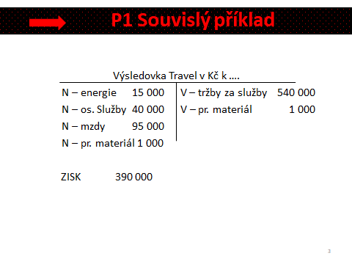

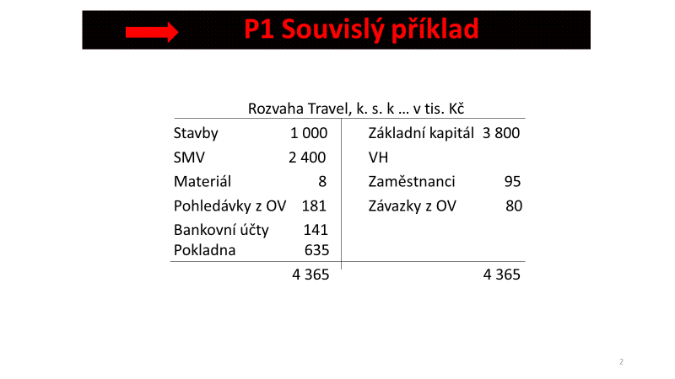

* Účetní jednotka dosáhla zisku, má i kladné cash-flow
* Velká část aktiv je financována vlastními zdroji, společnost je překapitalizována
* Účetní jednotka drží velké množství peněz v hotovosti – peníze mohou být uloženy např. na termínovaný vklad
* Společnost dosáhla vysokých výnosů (v porovnání s vynaloženými náklady) … vysoká rentabilita

Příklad č. 2

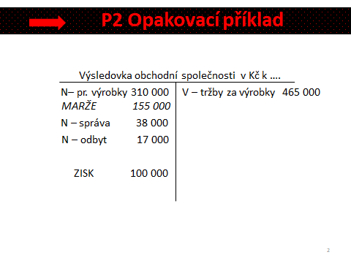

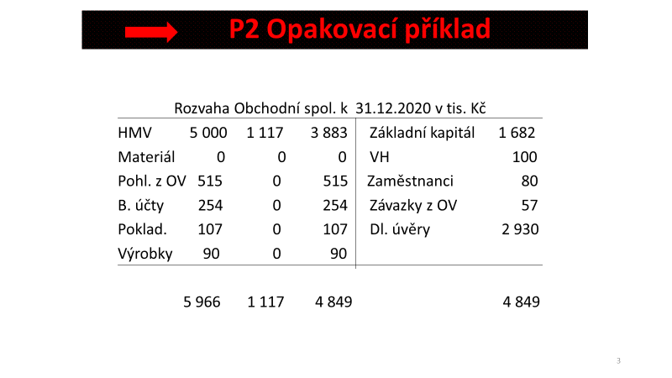

* Účetní jednotka dosáhla ze sledované období zisku, její cash-flow je záporné, což může do budoucna ovlivnit platební schopnost účetní jednotky
* Díky tomu, že většinu svých výrobků prodala, je na skladě malé množství zásob, negativem může být skutečnost, že účetní jednotka nemá žádný materiál k výrobě
* Objem pohledávek se zvýšil, což se projevuje v záporném cash-flow účetní jednotky
* Kromě bankovního úvěru může účetní jednotka zvážit zapojení jiných cizích zdrojů financování

Příklad č. 3

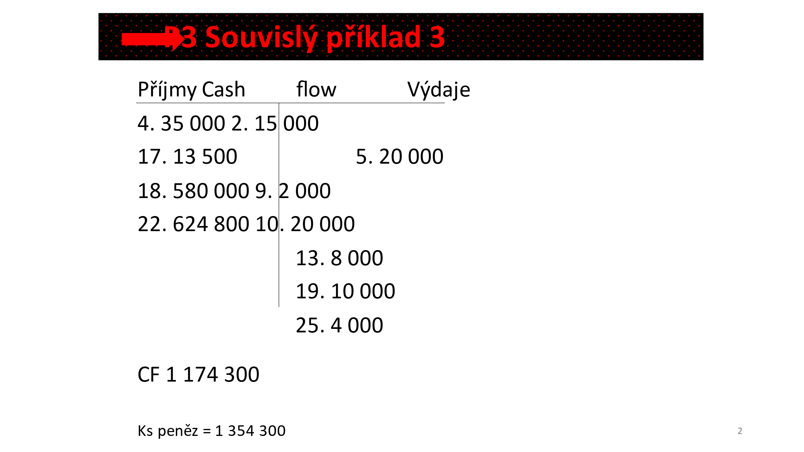

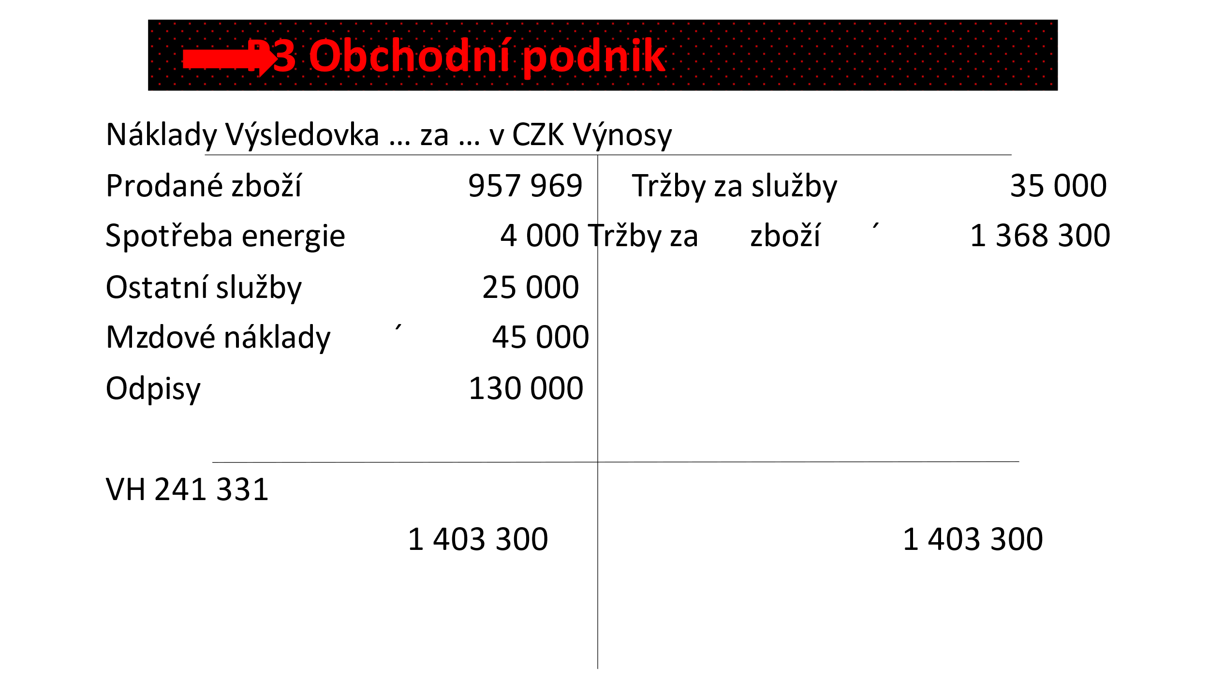

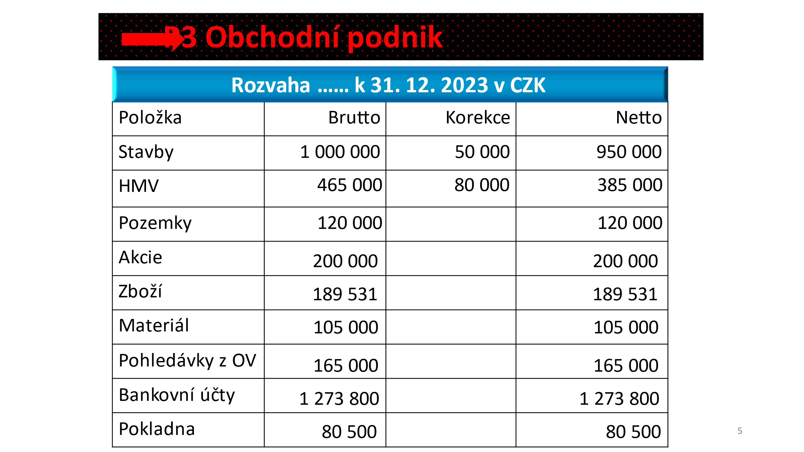

* 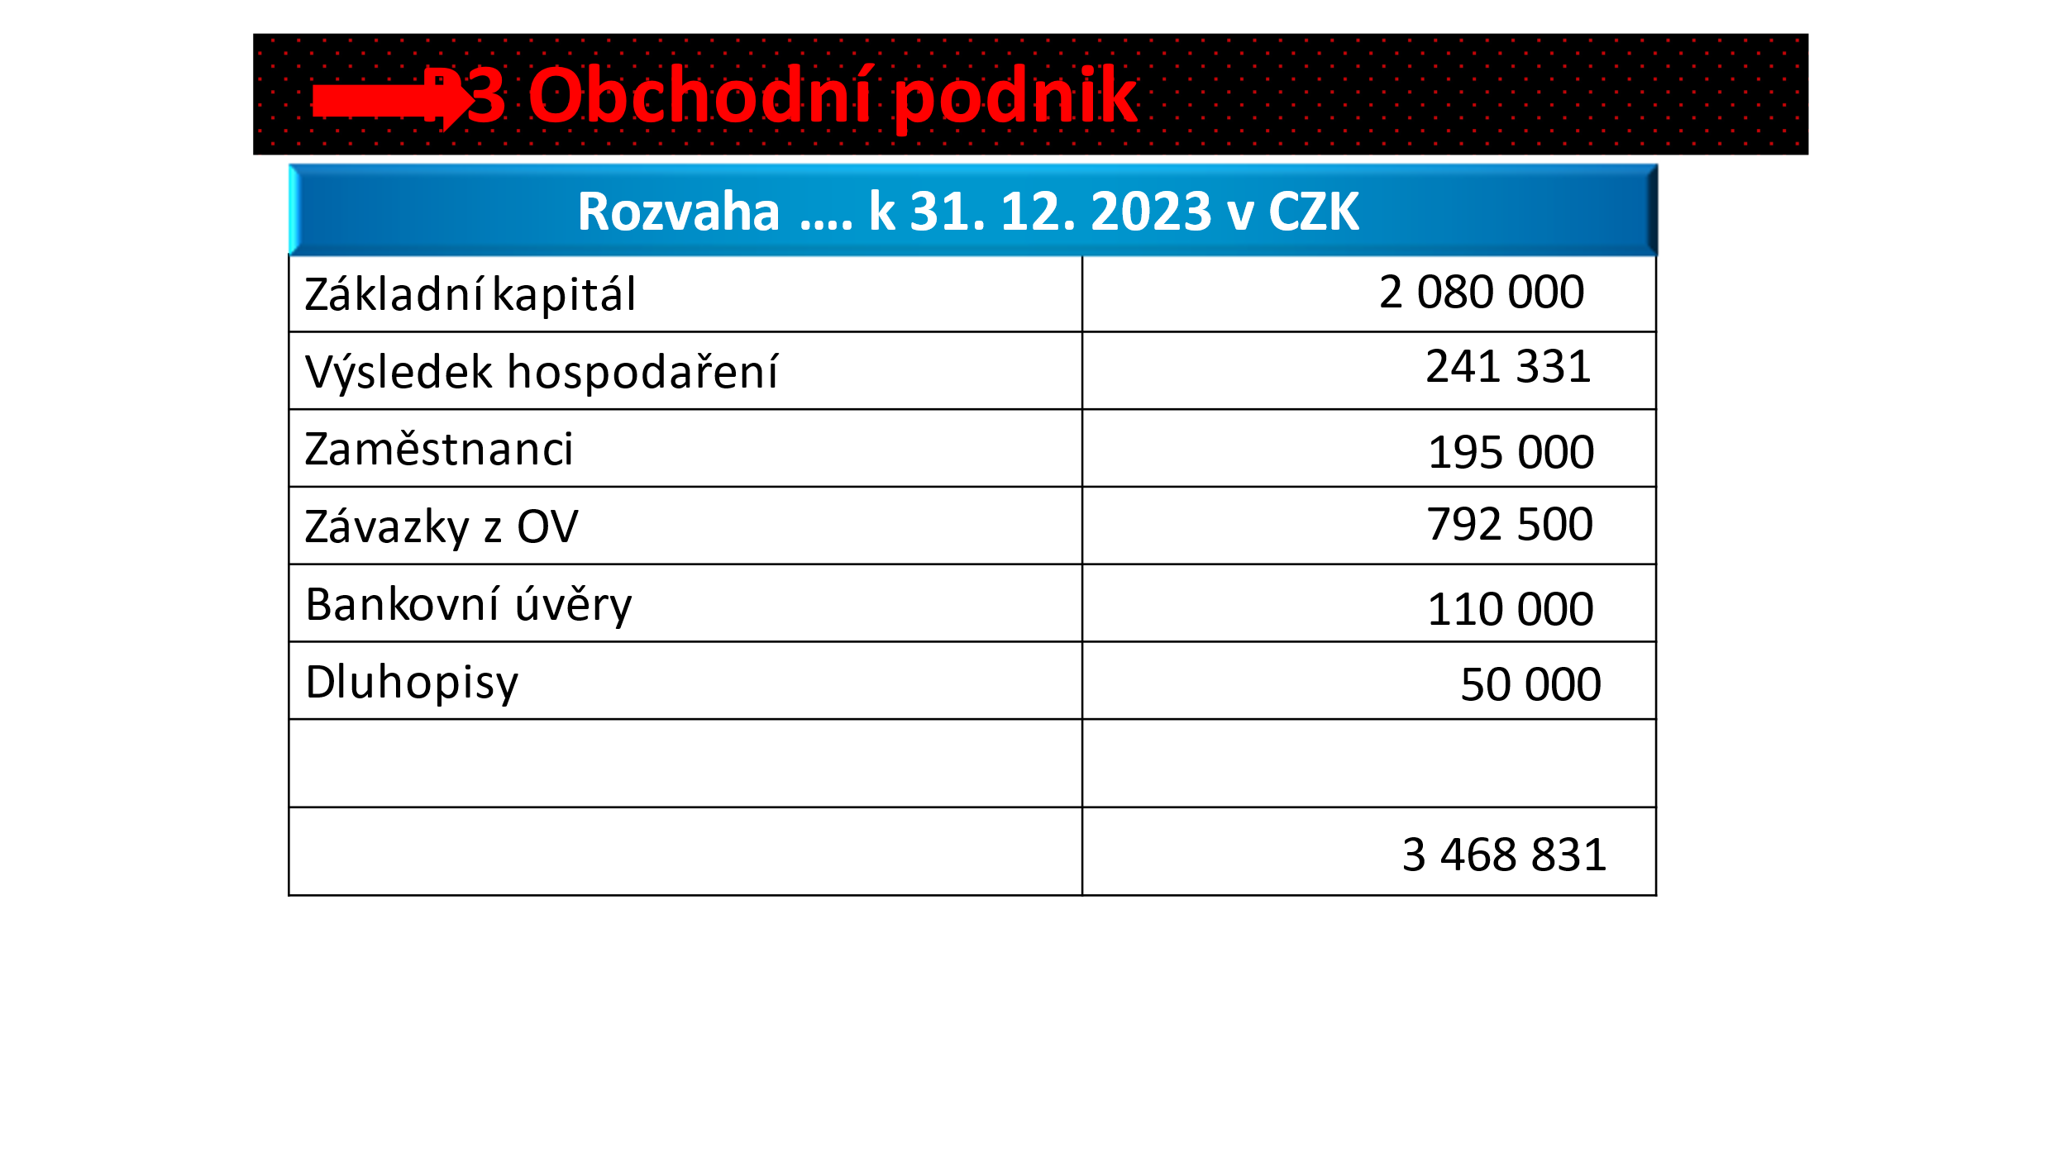Účetní jednotka dosáhla za sledované období zisku, má i kladné cash-flow
* Největší objem výnosů podniku je tvořen prodejem zboží (jedná se o hlavní předmět činnosti)
* Díky vysokým výnosům, obchodní marži je společnost schopna uhradit i režijní náklady a zajistit vytvoření zisku
* Zatímco stav dlouhodobých aktiv je 1 500 000 Kč, množství dlouhodobého kapitálu dosahuje hodnoty přes 2 000 000 Kč
* Společnosti se zvýšil objem pohledávek, ale i závazků
* Zvýšilo se i celkové množství aktiv, závazků a vlastního kapitálu oproti stavu k 1.1. sledovaného účetního období
* Společnost má optimální množství zásob – je zajištěn plynulý chod hlavní činnosti – nákup a prodej

1. **HODNOTA 550 000 Kč je tvořena: 500 000 Kč (132.1) … cena pořízení (celkem 500 ks, 1 ks stojí 1 000 Kč), 50 000 Kč … vedlejší pořizovací náklady (132.2)**